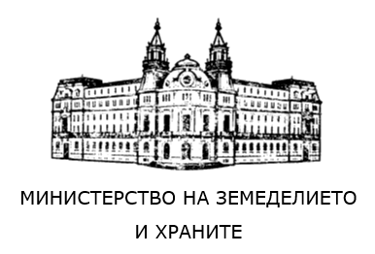

ПРОГРАМА ЗА МОРСКО ДЕЛО И РИБАРСТВО 2014-2020

МЯРКА 7.1. „ТЕХНИЧЕСКА ПОМОЩ“

Проект: BG14MFOP001-7.006-0005 „Обезпечаване на контролните дейности по законосъобразността на проведени от УО на ПМДР процедури за избор на изпълнител по мярка „Техническа помощ“ за периода от 01.01.2023 г. до 31.12.2023 г.“

Цел: Съблюдаване на законосъобразността на проведените от УО на ПМДР процедури за избор на изпълнител по мярка „Техническа помощ“ за периода от 01.01.2023 г. до 31.12.2023 г.
Бенефициент: Дирекция „Вътрешен одит“ в Министерство на земеделието и храните.
Срок на изпълнение: 01.01.2023 г. - 31.12.2023 г.

Резултати: Извършени одитни ангажименти за увереност относно законосъобразността на процедури за избор на изпълнител по мярка „Техническа помощ“, проведени от УО на ПМДР за периода от 01.01.2023 г. до 31.12.2023 г.

Обща стойност на безвъзмездната финансова помощ: 21 000 лв., от които 15 750.00 лв. от Европейския фонд за морско дело и рибарство и 5 250.00 лв. национално съфинансиране.

